青 岛 科 技 大 学
二○一七年硕士研究生入学考试试题
考试科目：物理光学

注意事项：1．本试卷共三道大题（共计27个小题），满分150分；
2．本卷属试题卷，答题另有答题卷，答案一律写在答题卷上，写在该试题卷上或草纸上均无效。要注意试卷清洁，不要在试卷上涂划；
3．必须用蓝、黑钢笔或签字笔答题，其它均无效。
﹡﹡﹡﹡﹡﹡﹡﹡﹡﹡﹡﹡﹡﹡﹡﹡﹡﹡﹡﹡﹡﹡﹡﹡﹡﹡﹡﹡﹡﹡﹡﹡﹡﹡﹡﹡﹡﹡﹡﹡﹡
一、选择题（每题3分，共45分）
1、在理想光具组中，物方主点 H 和像方主点是横向放大率等于 的一对共轭点。
(A) 1； (B) -1； (C) 1/2； (D)0
2、某人对0.2m以外的物体看不清楚，应配戴的眼镜为：
(A) 正透镜，500度； (B) 负透镜，500度；
(C) 正透镜，200度； (D) 负透镜，400度
3、两相干光，每一束都以强度I照射空间中某一点，如两束光在该点彼此同相位，则此点的合照射强度为______，如在该点相位相反，则此点合照射强度为______。
(A) 4I, 0； (B) 2I, 0； (C) 4I, 2I； (D) 2I, I
4、焦距为4cm薄凸透镜用作放大镜，若物置于透镜前3cm处，则其横向放大率为：
(A)3； (B)4； (C)6； (D)12
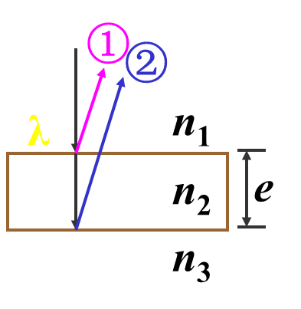
5、折射率为n₂、厚度为e 的透明介质薄膜的上方和下方的透明介质的折射率分别为n₁和n₃，已知n₁< n₂ > n₃。若用波长为λ的单色平行光垂直入射到该薄膜上，则从薄膜上、下两表面反射的光束(用①与②示意) 的光程差是：
(A)2n₂e； (B)2n₂e –λ/(2n₂ )；
(C)2n₂e –λ； (D)2n₂e –λ/2
6、杨式双缝实验装置中，光源的波长为600nm。两狭缝的间距为2mm。在离缝300cm的一光屏上，观察到干涉图样的明条纹的间距为：
(A) 4.5mm； (B) 4.1mm； (C) 3.1mm； (D) 0.9mm
7、严格地讲，空气折射率大于1，因此在牛顿环实验中，若将玻璃夹层中的空气逐渐抽去而成为真空时，干涉环将：
(A)变大； (B)缩小； (C)不变； (D)消逝
8、在迈克尔逊干涉仪中，若反射镜M₁和M₂完全垂直，调节M₁使h增加，h每增加一个λ，屏上得圆环形条纹变化情况是：
(A)向中心收缩一个条纹； (B)向中心收缩两个条纹；
(C)从中心向外长出一个条纹； (D)从中心向外长出两个条纹
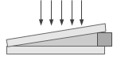
9、选择如图所示装置，观察液体尖劈薄膜等厚干涉，要加大条纹间距，可选择：
(A) 增加液体尖劈的劈角；
(B) 加强光强；
(C) 换用折射率较小的液体；
(D) 劈角大小不变而加长劈边
10、在双缝干涉实验中，用单色自然光，在屏上形成干涉条纹．若在两缝后放一个偏振片，则：
(A) 干涉条纹的间距不变，但明纹的亮度加强；
(B) 干涉条纹的间距不变，但明纹的亮度减弱；
(C) 干涉条纹的间距变窄，且明纹的亮度减弱；
(D) 无干涉条纹．
11、在两个正交的偏振片之间再插入一个偏振片，该偏振片的透振方向与第一个偏振片的夹角为，入射自然光的光强为 ，则透射光的光强为：
(A) ； (B) ； (C) ； (D)
12、 在普通全息照片再现时，用原来的参考光光束照射的面积仅占整个全息照片时的一半，则：
(A) 可观察到半个被拍照物的再现像；
(B) 可观察到整个被拍照物的再现像，但分辨率降低一些；
(C) 可观察到整个被拍照物的再现像，但比参考光束照射整个全息照片时的像小一半；
(D) 不能形成被拍照物的再现像
13、一束自然光正入射到堆叠在一起的两偏振片上时，没有光线通过。当其中一偏振片慢慢转动180⁰，则透射光强度发生的变化为：
(A) 光强单调增加。
(B) 光强先逐渐增加到最大，后又减小至零
(C) 光强先增加，后减小，再增加
(D) 光强先增加，然后减小，再增加，再减小至零
14、一束线偏振光以布儒斯特角入射到两介质的界面，其振动面与入射面平行，则反射光情况为：
(A)振动方向垂直于入射面的平面偏振光；
(B)振动方向平行于入射面的平面偏振光；
(C)无反射光；
(D)反射光为部分偏振光
15、用两光栅作对比试验，若入射波长一定，光栅1、2 的透光部分宽度相同，不透光部分宽度不相同，缝数相同，且都有缺级现象，则下列说法正确的是：
(A) 光栅衍射同级主极大角位置相同；
(B) 光栅衍射缺级的主极大极次相同；
(C) 在单缝衍射的零级衍射斑的包络线内，光栅衍射主极大条数相同；
(D) 单缝衍射因子项相同，光栅衍射光强分布的包络线轮廓相同。

二、简答题（每题5分，共40分）
1、解释一下半波损失现象。
2、菲涅尔波带片的“物点”和“像点”之间是否有等光程性？为什么“像点”是亮点？
3、在杨氏干涉实验中，若点光源做如下变动，请写出干涉条纹的变化情况：（见右图）
（1）点光源S沿着S₁S₂连线方向向下做微小移动；
（2）加大双缝之间的距离；
（3）将点光源沿光轴方向稍稍远离双孔屏。
4、试写出如何利用偏振片和波晶片检验光的五种偏振态（自然光、部分偏振光，线偏振光、圆偏光、椭圆偏振光）的方法和步骤？
5、已知1和1'是一对共轭光线，作图求2的共轭光线（见下图）。
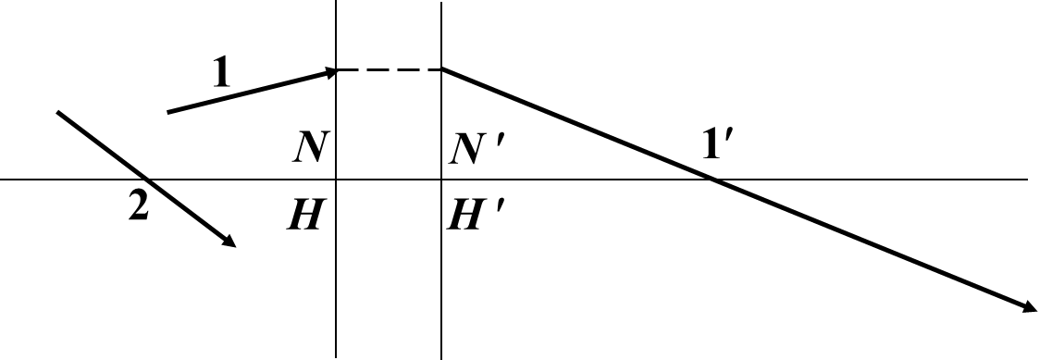
6、线偏振光和圆偏振光分别通过波片后，偏振态各有什么变化?
7、激光的产生需要哪几个的条件？
8、全息照相与普通照相技术在记录方式、点面对应、成像维度和光源要求方面有什么区别？

三、计算题（共65分）
1、（15分）两偏振片叠在一起，其偏振化方向夹角为45°，由强度相同的自然光和线偏振光混合而成的光束垂直入射在偏振片上，入射光中线偏振光的光矢量振动方向与第一个偏振片的偏振化方向间的夹角为30°。
(1) 若忽略偏振片对可透射分量的反射和吸收，求穿过每个偏振片后的光强与入射光强之比；
(2) 若考虑每个偏振片对透射光的吸收率为10%，穿过每个偏振片后的透射光强与入射光强之比又是多少？
2、（15分）设波长600nm的单色光垂直入射在一光栅上，第二级明条纹分别出现在sinθ =0.4 处， 第3级缺级。试问：
(1)光栅上相邻两缝的间距d有多大?光栅上狭缝可能的最小宽度a 有多大?
(2)按上述选定的a、d值，试问在光屏上可能观察到几条明纹，级数分别是多少?
3、（15分）今有一架光学显微镜，已知它的物镜和目镜相距15.5cm，物镜焦距10.0mm，目镜焦距5.0mm。如果把物镜和目镜都看成是薄透镜，且已知人眼的明视距离为25cm求：
（1）被观察物体到物镜的距离；（2）物镜的横向放大率；（3）显微镜的总放大率。
4、（20分）在双缝干涉实验中，波长＝600 nm的单色平行光垂直入射到缝间距a＝1×10⁻⁴ m的双缝上，屏到双缝的距离D＝2 m．求：
(1) 中央明纹两侧的两条第10级明纹中心的间距；
(2) 用一厚度为e＝8.0×10⁻⁵ m、折射率为n＝1.6的玻璃片覆盖一缝后，零级明纹将移到原来的第几级明纹处？(1 nm = 10⁻⁹ m)

